HỌ TÊN: .....................................................

**I. LUYỆN ĐỌC DIỄN CẢM**

LỚP: 3 ....

**TIẾNG VIỆT - TUẦN 14**

**NHÀ RÔNG**

Ở hầu hết các địa phương vùng Bắc Tây Nguyên trước đây, làng nào cũng có nhà rông. Hình dáng nhà rông có thể không giống nhau, nhưng bao giờ đó cũng là ngôi nhà sàn cao lớn nhất, đẹp nhất của làng. Nhà rông được dựng bằng gỗ tốt kết hợp với tre, nứa; mái lợp cỏ tranh. Dân làng cùng nhau làm nhà rông. Làng càng lớn và có nhiều người tài giỏi thì nhà rông càng bề thế, khang trang.

Nhà rông dùng làm nơi đón tiếp khách đến làng, nơi các già làng bàn bạc việc chung, nơi đàn ông lúc rỗi rãi ngồi trò chuyện hoặc vót nan, đan lát,… Nhà rông là chỗ ngủ của con trai từ tuổi thiếu niên cho đến khi lấy vợ. Đây là tập quán từ xa xưa do trai tráng phải trực chiến để bảo vệ làng. Nhà rông còn là nơi tổ chức những lễ cúng chung của dân làng. Nhà rông thật là đặc sắc. Vì vậy, mỗi khi nói đến Tây Nguyên là người ta thường nhắc đến nhà rông.

LƯU HÙNG

**II. ĐỌC - HIỂU VĂN BẢN (*Khoanh vào chữ cái trước câu trả lời đúng hoặc làm theo yêu cầu*):**

**1. Nhà rông có những đặc điểm gì nổi bật?**

A. cao lớn nhất, đẹp nhất của làng

B. được dựng bằng gỗ tốt kết hợp với tre, nứa; mái lợp cỏ tranh

C. hình dáng không giống nhau

**2. Vì sao thanh niên cần phải ngủ ở nhà rông?**

A. để bàn bạc việc chung

B. để đón tiếp khách đến làng

C. để trực chiến, bảo vệ làng

**3. Vì sao có thể nói nhà rông thể hiện tài năng và tinh thần cộng đồng của người dân Tây Nguyên?**

………………………………………………………………………………………………………………………………………………………………………………………………………………………………………………………………………………………………………………………………………………………………………………………………

**4. “Già làng” là:**

A. Người có nhiều kinh nghiệm trong việc dựng nhà rông.

B. Người tài giỏi và có sức khỏe nhất làng.

C. Người cao tuổi được dân làng cử ra để điều khiển công việc chung.

**III. LUYỆN TẬP**

**6. Quan sát đặc điểm của sự vật trong tranh, nêu cặp từ trái nghĩa tương ứng:**

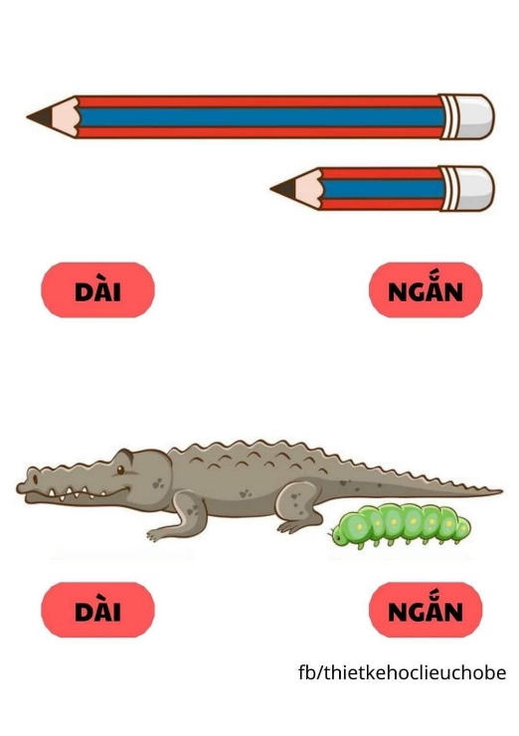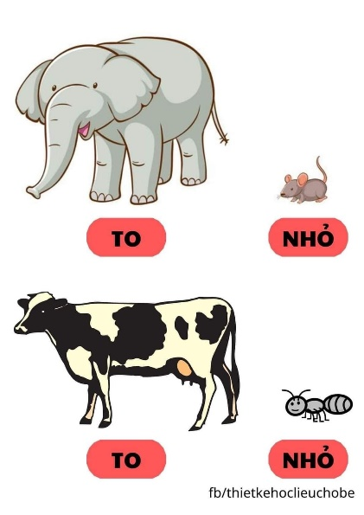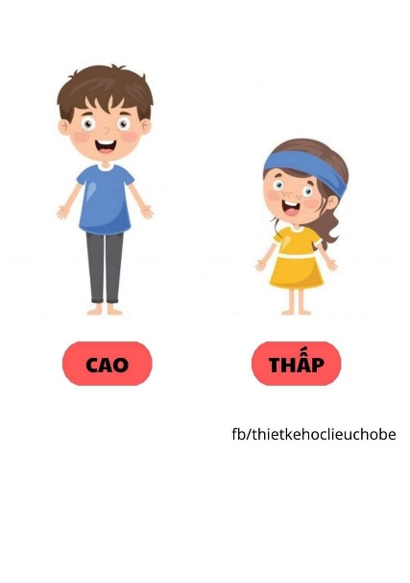

…………………………. …………………………. ………………………….

**7. Thay từ được gạch chân trong mỗi câu bằng từ trái nghĩa tương ứng sau đó viết lại câu:**

a. Quyển sách yêu thích của em ở bên dưới kệ sách thứ ba.

…………………………………………………………………………………………………………………………………...

b. Ở đây có một con đường rộng men theo chân núi.

…………………………………………………………………………………………………………………………………...

c. Mùa này, cây cối, hoa trái ở trang trại rất phong phú.

…………………………………………………………………………………………………………………………………...

**8. Với mỗi từ “*chín*” dưới đây, hãy tìm một từ trái nghĩa:**

- lúa chín : ……………… - quả chín: ………………… - thịt chín: ……………

**9. Viết lần lượt các từ trái nghĩa với những từ sau:**

dũng cảm, cần cù, giản dị, thông minh

…………………………………………………………………………………………………………………………………..

**10. Viết câu khiến cho mỗi tình huống dưới đây:**

a. Em muốn bố mẹ cho tới Tây Nguyên để thăm nhà rông.

…………………………………………………………………………………………………………………………………...

b. Kêu gọi mọi người tới tham quan, khám phá nét độc đáo của nhà rông:

…………………………………………………………………………………………………………………………………...

c. Yêu cầu mọi người cùng bảo vệ, giữ gìn nét văn hóa đặc sắc của người Tây Nguyên.

…………………………………………………………………………………………………………………………………...